ПТИЦЫ-НАШИ ДРУЗЬЯ!
В холодное время года перед зимующими птицами встает жизненно важная проблема - как прокормиться. Доступной пищи становится значительно меньше, при этом потребность в ней возрастает. Иногда естественный корм становится практически не доступным, поэтому многие птицы не могут пережить зиму и погибают.
Птицам очень нужна помощь людей! К тому же, покормить птиц — несложный и приятный способ проявить человечность и стать добрее. Для этого надо смастерить кормушку и следить за тем, чтобы в ней всегда был корм.
В период с 9 апреля 2018 года по 13 апреля 2018 года в МКДОУ детский сад «Олененок» в рамках недели экологии был осуществлен краткосрочный творческий проект «Птицы-наши друзья»
В рамках проекта были проведены тематические занятия детей 2 младшей группы со специалистами: музыкальным руководителем Емеловой О.Н., преподавателем физической культуры Быковой Э.В., педагогом дополнительного образования Кузьминой М.Г.
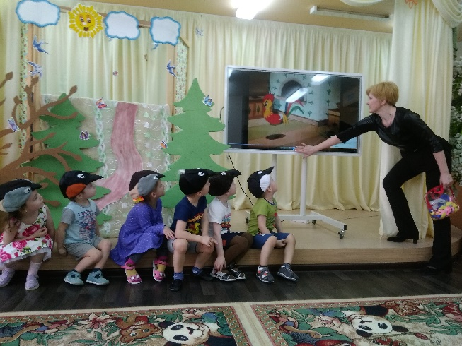
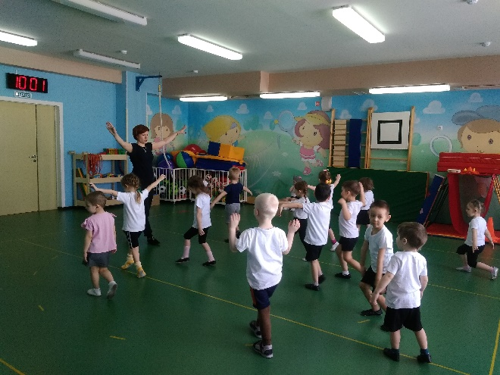
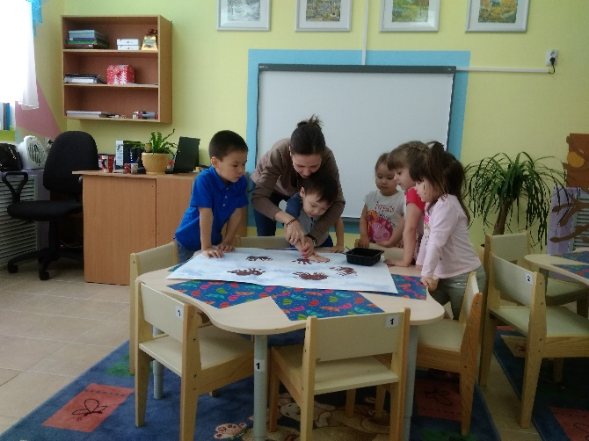
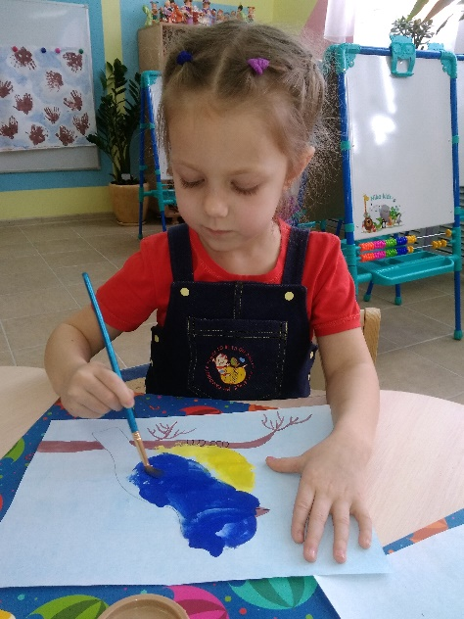

Дети посетили экскурсию в краеведческом музее Тазовского района, которую провела мама одного воспитанника Степана.
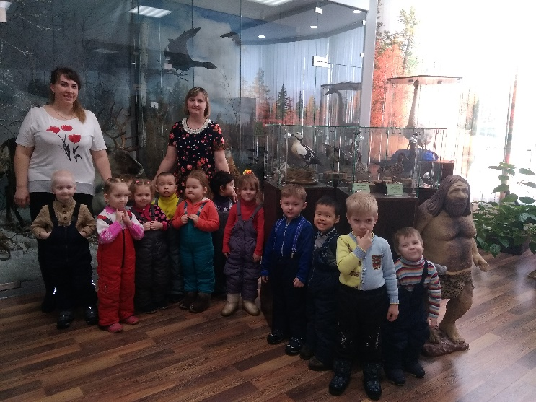
Основной целью данного мероприятия является воспитание у подрастающего поколения бережного отношения к фауне; привлечение внимания детей и взрослых к проблемам выживания птиц оставшихся на зимовку, расширение и обогащение знаний о зимующих птицах.
Кроме практической части, программа проекта включает и теорию. В детском саду «Олененок» состоялись беседы о жизни птиц, касающиеся важности поддержки птиц в холодное время года, а в рамках проекта всем друзья пернатых было предложено поучаствовать в конкурсе кормушек «Лучшая кормушка для птиц-2018»», а также в конкурсе рисунков «Птицы-наши друзья»» совместно с родителями, в которых с удовольствием приняли участия. По итогу конкурса были вручены дипломы с различными номинациями, проигравших не было, победила дружба.

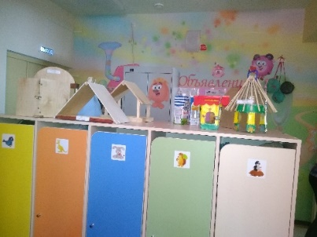
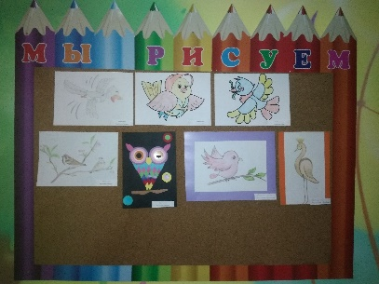

Подкормка зимующих птиц приносит пользу не только пернатым, но и детям в обучении и воспитании. Дети через беседы, познавательные занятия и наблюдения узнают о различных видах птиц своей местности, узнают характерные особенности их внешнего вида, поведения и др.
В этом году участниками акции стала 2 младшая группа. Действительно, зима – трудное время для птиц, особенно если на дворе стоит суровая и многоснежная погода. Голодная птица сильно страдает от холода. Зимняя подкормка пернатых – довольно старая традиция. Первыми инициаторами ее были сами птицы. Они быстро усвоили, что возле человеческих жилищ можно кое-чем разжиться. Голод заставляет на время забыть о естественной осторожности. За короткий зимний день птицы едва успевают утолить голод. Если птичка не ест зимой 6 часов, она погибает.
Дети охотно участвовали в организации и проведении подкормки зимующих птиц: изготавливали совместно с родителями кормушки, собирали корм. После подкормки, наблюдая за птицами, ребята заметили, что пернатые друзья рады, со всех сторон слетаются, им такой прием очень нравится.
В ходе проведения проекта дети поняли, что делают хорошее дело – помогают выжить пернатым в самое трудное время года.
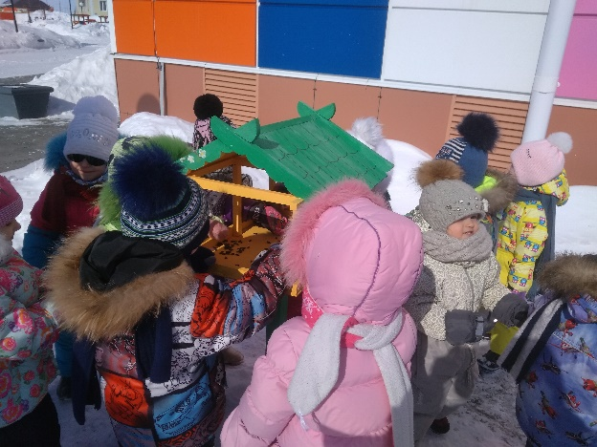
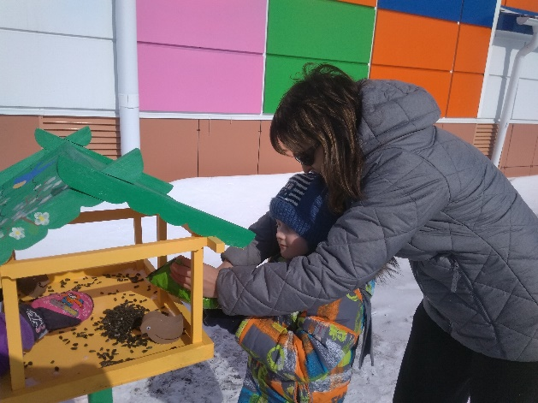
Наши ребята получили много новой информации, изучили фото и видеоматериалы, познакомились с художественной литературой о жизни зимующих птиц, научились изготавливать эко - кормушки, участвовали в подготовке газеты и, конечно же, играли в различные игры, посвященные нашим «пернатым» друзьям.
Родители поддержали это предложение и совместно с детьми изготовили замечательные кормушки, которые разместили на территории детского сада и теперь каждую прогулку мы кормим наших друзей, помогая им пережить трудные времена.
Такие мероприятия воспитывают в детях доброту, приучают их заботиться о птицах, наблюдать за ними, испытывать радость от осознания, что, делясь крохами, подкармливая птиц, можно спасти их от гибели.

Автор: педагог дополнительного образования Кузьмина М.Г.

